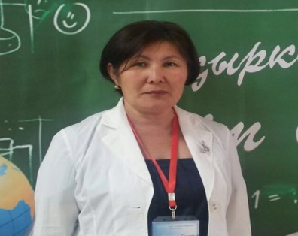
Cулейменова Кульмаш Шаркеновна
учитель русского языка и литературы
«школа-гимназия №78» г.Астана

Спряжение глаголов
 | Предмет: русский язык | Класс: 7 «А»
Урок № 3 | Деятельность учителя | Деятельность учащихся
Тема: Спряжение глаголов. | Цель: научить распознавать спряжение глаголов, познакомить с первым и вторым спряжением глаголов, их отличительными чертами через проблемную ситуацию.
Тип урока: | Усвоение новых ЗУН через решение учебных проблем.
Метод урока: | Урок-путешествие, поиск
Приемы: | Аргументировать, рассуждать, находить, выделить, подчеркнуть; | групповая, парная, индивидуальная.
Ресурсы: | Учебник, интернет-ресурсы, таблица, карточки, методическая литература.
Ожидаемый результат: | Все учащиеся смогут найти глаголы в тексте;  Большинство учащихся смогут определить спряжение глаголов;  Некоторые учащиеся смогут правильно объяснить правописание безударной гласной в личных окончаниях глаголов І и ІІ спряжения;  Составить связный текст на заданную тему.
Оргмомент  2 мин. | Друзья мои!  Я очень рада  войти в приветливый ваш класс.  И для меня уже награда  Внимание ваших умных глаз.  Я знаю: каждый в классе – гений.  Но без труда талант не впрок.  Скрестите шпаги ваших мнений,  Мы вместе сочиним урок! | Уч-ся готовятся к уроку
Деление на группы по значениям глаголов.  3 мин | Слайд 2  1 гр. Глаголы движения: шагать, танцевать, плавать, бегать.  2 гр. Глаголы труда: строить, лепить, рисовать, писать.  3 гр. Глаголы состояния человека: радоваться, улыбаться, грустить, мечтать. | Уч-ся делятся и рассаживаются по группам.
Актуализация знаний. | Слайд 3  Повторение знаний о глаголах.  «Карусель»  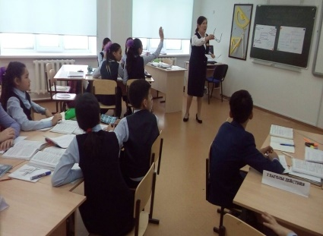 | Уч-ся рассказывают друг другу все о глаголах  . 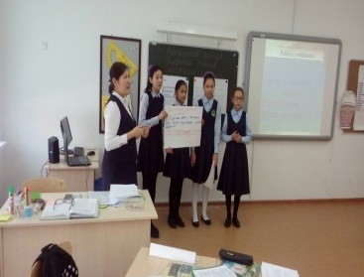
Проверка домашнего задания. | Слайд 4  1.Упр.  2. Критический опрос «Глагол» (6 вопросов)  1. Глагол – это самостоятельная часть речи?  2. Глагол имеет 4 времени?  3. Глагол обозначает признак предмета?  4. Глаголы прошедшего времени изменяются по родам в единственном числе?  5. В русском языке 5 наклонений?  6. Неопределенная форма глагола – это начальная форма глагола? | Отвечают на вопросы  ДА-НЕТ  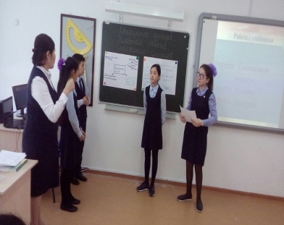
Объяснение нового материала  Проблемная ситуация: | Слайд 5  -Ребята,урок у нас, действительно, необычный, со мной пришел еще один ученик – Вася Ошибкин. Он получил СМС-сообщение от своего лруга Незнайки, который отправился в кругосветное путешествие. Но Вася не все понял, поэтому у него есть к вам несколько вопросов. Давайте прочитаем сообщение и ответим на его вопросы.  Тучи висят низко. Весь день идет дождь. Свищ(и,е)т ветер. На палубу не выход(и,ем)м , целый день сидим в каюте, скуча(и,ем)м. Меркн(и,е)т день, а море злей и злей бурлит. Волны стонут и плачут.  Какая часть речи подчеркнута? Почему в одних глаголах Незнайка указал окончания, а в других дает два варианта окончания?  От чего зависит правописание гласных в окончаниях глаголов?  А какую тему не знает Незнайка?  Поможем Незнайке?  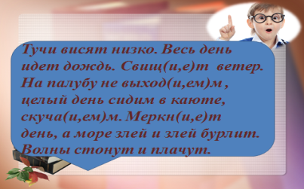 | 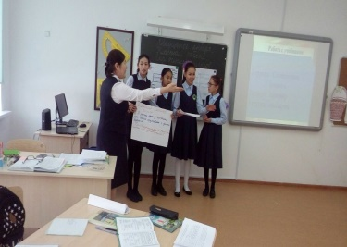  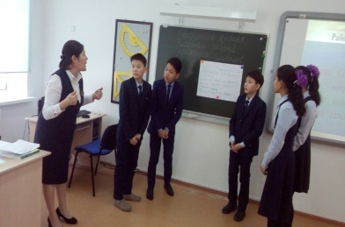  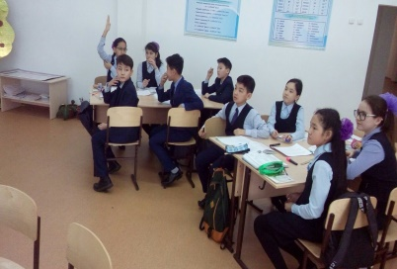  Глаголы  Незнайка не знает.  От спряжения.  Спряжение глаголов.  Да.
Работа с учебником | Слайд 6  Учитель наблюдает за работой уч-ся, раздает дополнительные ресурсы  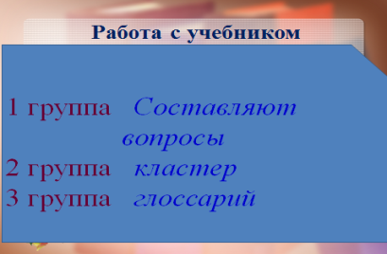 | Уч-ся читают теоретический материал  1 гр. Составляют вопросы  2 гр. Составляют кластер  3 гр. Составляют глоссарий (термины)
Упр. 400 | Учитель наблюдает за работой уч-ся  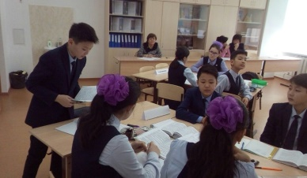 | Спрягают глагол:  1 гр. ждать  2 гр. – петь  3 гр. – прочитать.

